1年5班2號 第2組 林承翰

資料來源: http://www.tonyhuang39.com/tony0562/tony0562.html

資料內容: 總督府是基於台灣納入日本領土時間 不久，台灣人不熟悉日語，因此採取權宜的隔離教育。「公學校」、「小學校」使用的課本教材 不同，「公學校」的教材較淺顯，內容不如「小學校」。雖是權宜的措施，卻形成台人與人日之間 教育的差別待遇。日本人就讀的小學校獲得官方提供較佳的教學資源，形成日5y9 後升學競爭的不公平。這種台人、日人隔離就學的教育措施，總督府是基於台灣納入日本領土時間 不久，台灣人不熟悉日語，因此採取權宜的隔離教育。「公學校」、「小學校」使用的課本教材 不同，「公學校」的教材較淺顯，內容不如「小學校」。雖是權宜的措施，卻形成台人與人日之間 教育的差別待遇。日本人就讀的小學校獲得官方提供較佳的教學資源，形成日後升學競爭的不公平。

摘要:日治時期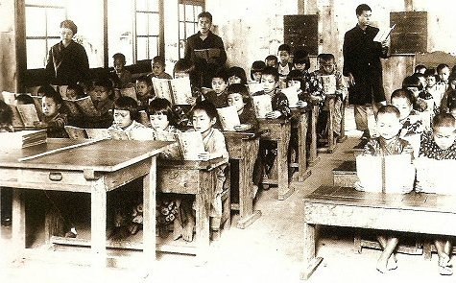,台灣是日本的殖民地,台灣人和日本人都可以讀書,只是他們讀的學校不同,而且台灣生也被排擠